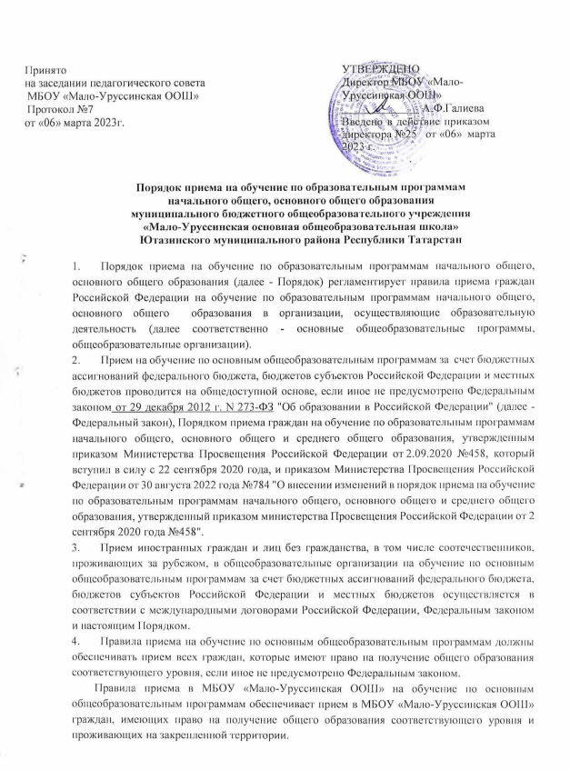
- Закрепление муниципальных образовательных организаций за конкретными территориями муниципального района осуществляется Постановлением Исполнительного комитета Ютазинского муниципального района РТ.
- МБОУ «Мало-Уруссинская ООШ» размещает на своем информационном стенде и официальном сайте в информационно-телекоммуникационной сети "Интернет" (далее - сеть Интернет) Постановление Исполнительного комитета Ютазинского муниципального района РТ о закреплении за конкретной территорией в течение 10 календарных дней с момента его издания.
- Получение начального общего образования в МБОУ «Мало-Уруссинская ООШ» начинается по достижении детьми возраста шести лет и шести месяцев при отсутствии противопоказаний по состоянию здоровья, но не позже достижения ими возраста восьми лет.
Прием в 1-й класс детей в более раннем (младше 6.5 лет) или более позднем (старше 8 лет) возрасте осуществляется по письменному заявлению родителей (законных представителей) и письменного разрешения учредителя «Исполнительного комитета Ютазинского муниципального района Республики Татарстан».
- В первоочередном порядке предоставляются места в МБОУ «Мало-Уруссинская ООШ» детям, указанным в абзаце втором ч.6 ст. 19 ФЗ от 27 мая 1998г. № 76-ФЗ «О статусе военнослужащих», по месту жительства их семей, включая детей военнослужащих по контракту (п.2 указа Президента РФ от 21.09.2022 г. № 647 "Об объявлении частичной мобилизации в Российской Федерации"), а после увольнения отца со службы – в течение месяца с момента обращения. В первоочередном порядке также предоставляются места МБОУ «Мало-Уруссинская ООШ» по месту жительства детям, указанным в ч.6 ст.46 ФЗ от 07.02.2011 г. №3-ФЗ «О полиции», детям сотрудников органов внутренних дел, не являющихся сотрудниками полиции, и детям, указанным в ч.14 ст.3 ФЗ от 30.12.2012 года № 283 – ФЗ «О социальных гарантиях сотрудникам некоторых федеральных органов исполнительной власти и внесении изменений в законодательные акты Российской Федерации».
- Прием на обучение в МБОУ «Мало-Уруссинская ООШ» проводится на принципах равных условий приема для всех поступающих, за исключением лиц, которым в соответствии с Федеральным законом предоставлены особые права (преимущества) при приеме на обучение.
- Ребенок, в том числе усыновленный (удочеренный) или находящийся под опекой или попечительством в семье, включая приемную семью либо в случаях, предусмотренных законами субъектов Российской Федерации, патронатную семью, имеет право преимущественного приема на обучение по основным общеобразовательным программам в государственную или муниципальную образовательную организацию, в которой обучаются его брат и (или) сестра (полнородные и не полнородные, усыновленные (удочеренные), дети, опекунами (попечителями) которых являются родители (законные представители) этого ребенка, или дети, родителями (законными представителями) которых являются опекуны (попечители) этого ребенка, за исключением случаев, предусмотренных частями 5 и 6 настоящей статьи №273-ФЗ от 29.12.2012 "Об образовании в Российской Федерации" (с изм. и доп., вступ. в силу с 11.01.2023) .
- Дети с ограниченными возможностями здоровья принимаются на обучение по адаптированной образовательной программе начального общего, основного общего образования (далее - адаптированная образовательная программа) только с согласия их
родителей (законных представителей) и на основании рекомендаций психолого-медико- педагогической комиссии.
- Поступающие с ограниченными возможностями здоровья, достигшие возраста восемнадцати лет, принимаются на обучение по адаптированной образовательной программе только с согласия самих поступающих.
- Прием в МБОУ «Мало-Уруссинская ООШ» осуществляется в течение всего учебного года при наличии свободных мест.
- В случае отсутствия свободных мест в МБОУ «Мало-Уруссинская ООШ» руководитель визирует отказ в приеме на заявлении родителей (законных представителей) ребенка или на заявлении учащегося для дальнейшего решения вопроса об устройстве ребенка в другую общеобразовательную организацию путем обращения в Муниципальное казенное учреждение «Отдел образования Исполнительного комитета Ютазинского муниципального района РТ» (Приложение 1)
- МБОУ «Мало-Уруссинская ООШ» с целью проведения организованного приема детей в первый класс размещает на стенде и на официальном сайте в сети Интернет, а также в федеральной государственной информационной системе "Единый портал государственных и муниципальных услуг (функций) (далее - ЕПГУ) информацию:
- о количестве мест в первых классах по состоянию на первое апреля текущего года не позднее 10 календарных дней с момента издания Постановления исполнительного комитета Ютазинского муниципального района о закреплении МБОУ «Мало-Уруссинская ООШ» за конкретной территорией;
- форму заявления о приеме в первый класс;
- перечень документов для ознакомления (Устав, лицензия, свидетельство о государственной аккредитации, образовательные программы, локальные акты);
  - о наличии свободных мест для приема детей, не проживающих на закрепленной территории, не позднее 5 июля текущего года.
- Прием заявлений о приеме на обучение в первый класс для детей, указанных в пунктах 8 и 10 Порядка, а также проживающих на закрепленной территории, начинается не позднее 1 апреля текущего года и завершается 30 июня текущего года.
Руководитель МБОУ «Мало-Уруссинская ООШ» издает распорядительный акт о приеме на обучение детей, указанных в абзаце первом настоящего пункта, в течение 3 рабочих дней после завершения приема заявлений о приеме на обучение в первый класс.
Для детей, не проживающих на закрепленной территории, прием заявлений о приеме на обучение в первый класс начинается 6 июля текущего года до момента заполнения свободных мест, но не позднее 5 сентября текущего года.
- При приеме на обучение МБОУ «Мало-Уруссинская ООШ» обязана ознакомить поступающего и (или) его родителей (законных представителей) со своим уставом, с лицензией на осуществление образовательной деятельности, со свидетельством о государственной аккредитации, с общеобразовательными программами и другими документами, регламентирующими организацию и осуществление образовательной деятельности, права и обязанности обучающихся.
- При приеме на обучение по имеющим государственную аккредитацию образовательным программам начального общего и основного общего образования выбор языка образования, изучаемых родного языка из числа языков народов Российской Федерации, в том числе русского языка как родного языка, государственных языков республик Российской Федерации
осуществляется по заявлению родителей (законных представителей) детей.
- Прием на обучение по основным общеобразовательным программам осуществляется по личному заявлению родителя (законного представителя) ребенка или поступающего, реализующего право, предусмотренное пунктом 1 части 1 статьи 34 Федерального закона.
- Заявление о приеме на обучение и документы для приема на обучение, указанные в пункте 23 Порядка, подаются одним из следующих способов:
  - в электронной форме посредством ЕПГУ;
  - с использованием функционала (сервисов) региональных государственных информационных систем субъектов Российской Федерации, созданных органами государственной власти субъектов Российской Федерации (при наличии), интегрированных с ЕПГУ;
  - через операторов почтовой связи общего пользования заказным письмом с уведомлением о вручении;
  - лично в общеобразовательную организацию.
МБОУ «Мало-Уруссинская ООШ» осуществляет проверку достоверности сведений, указанных в заявлении о приеме на обучение, и соответствия действительности поданных электронных образов документов. При проведении указанной проверки МБОУ «Мало-Уруссинская ООШ» вправе обращаться к соответствующим государственным информационным системам, в государственные (муниципальные) органы и организации.
Информация о результатах рассмотрения заявления о приеме на обучение направляется на указанный в заявлении о приеме на обучения адрес (почтовый и (или) электронный) и в личный кабинет ЕПГУ (при условии завершения прохождения процедуры регистрации в единой системе идентификации и аутентификации при предоставлении согласия родителем(ями) (законным(ыми) представителем(ями) ребенка или поступающим
- В заявлении о приеме на обучение родителем (законным представителем) ребенка или поступающим, реализующим право, предусмотренное пунктом 1 части 1 статьи 34 Федерального закона, указываются следующие сведения: фамилия, имя, отчество (при наличии) ребенка или поступающего; дата рождения ребенка или поступающего; адрес места жительства и (или) адрес места пребывания ребенка или поступающего; фамилия, имя, отчество (при наличии) родителя(ей) законного(ых) представителя(ей) ребенка; адрес места жительства и (или) адрес места пребывания родителя(ей) законного(ых) представителя(ей) ребенка; адрес(а) электронной почты, номер(а) телефона(ов) (при наличии) родителя(ей) законного(ых) представителя(ей) ребенка или поступающего; о наличии права первоочередного или преимущественного приема; о потребности ребенка или поступающего в обучении по адаптированной образовательной программе и (или) в создании специальных условий для организации обучения и воспитания обучающегося с ограниченными возможностями здоровья в соответствии с заключением психолого-медико-педагогической комиссии (при наличии) или инвалида (ребенка-инвалида) в соответствии с индивидуальной программой реабилитации; согласие родителя(ей) законного(ых) представителя(ей) ребенка на обучение ребенка по адаптированной образовательной программе (в случае необходимости обучения ребенка по адаптированной образовательной программе); согласие поступающего, достигшего возраста восемнадцати лет, на обучение по адаптированной образовательной программе (в случае необходимости обучения указанного поступающего по адаптированной образовательной программе); язык образования (в случае получения образования на родном языке из числа языков народов Российской Федерации); родной язык из числа языков народов Российской Федерации (в случае реализации права на изучение родного языка из числа языков народов Российской Федерации, в том числе русского языка как родного языка); государственный язык республики Российской Федерации (в случае предоставления общеобразовательной организацией возможности изучения государственного языка республики Российской Федерации); факт ознакомления родителя(ей) законного(ых) представителя(ей) ребенка или поступающего с уставом, с лицензией на осуществление образовательной деятельности, со свидетельством о государственной аккредитации, с общеобразовательными программами и другими документами, регламентирующими организацию и осуществление образовательной деятельности, права и обязанности обучающихся. (Приложение 2)
- Образец заявления о приеме на обучение размещен на информационном стенде и официальном сайте в сети Интернет МБОУ «Мало-Уруссинская ООШ».
- Для приема родитель(и) законный(ые) представитель(и) ребенка или поступающий представляют следующие документы:
  - копию документа, удостоверяющего личность родителя (законного представителя) ребенка или поступающего;
-копию свидетельства о рождении ребенка или документа, подтверждающего родство заявителя;
  - копию свидетельства о рождении полнородных и не полнородных брата и (или) сестры, в том числе усыновленный (удочеренный) или находящийся под опекой или попечительством в семье, включая приемную семью либо в случаях, предусмотренных законами субъектов Российской Федерации, патронатную семью;
  - копию свидетельства о рождении полнородных и не полнородных брата и (или) сестры;
  - копию документа, подтверждающего установление опеки или попечительства (при необходимости);
  - копию документа о регистрации ребенка или поступающего по месту жительства или по месту пребывания на закрепленной территории или справку о приеме документов для оформления регистрации по месту жительства (в случае приема на обучение ребенка или поступающего, проживающего на закрепленной территории);
  - справку с места работы родителя(ей) законного(ых) представителя(ей) ребенка (при наличии права внеочередного или первоочередного приема на обучение);
  - копию заключения психолого-медико-педагогической комиссии (при наличии).
При посещении общеобразовательной организации и (или) очном взаимодействии с уполномоченными должностными лицами общеобразовательной организации родитель(и) законный(ые) представитель(и) ребенка предъявляет(ют) оригиналы документов, указанных в абзацах 2 - 5 настоящего пункта, а поступающий - оригинал документа, удостоверяющего личность поступающего.
Родитель(и) законный(ые) представитель(и) ребенка, являющегося иностранным гражданином или лицом без гражданства, дополнительно предъявляет(ют) документ, подтверждающий родство заявителя(ей) (или законность представления прав ребенка), и документ, подтверждающий право ребенка на пребывание в Российской Федерации.
Иностранные граждане и лица без гражданства все документы представляют на русском языке или вместе с заверенным в установленном порядке переводом на русский язык.
- Не допускается требовать представления других документов в качестве основания для приема на обучение по основным общеобразовательным программам.
- Родитель(и) законный(ые) представитель(и) ребенка или поступающий имеют право по своему усмотрению представлять другие документы.
- Факт приема заявления о приеме на обучение и перечень документов, представленных родителем(ями) (законным(ыми) представителем(ями) ребенка или поступающим, регистрируются в журнале приема заявлений о приеме на обучение в общеобразовательную организацию. (Приложение 3) Уведомление о факте приема заявления направляется в личный кабинет на ЕПГУ (при условии завершения прохождения процедуры регистрации в единой системе идентификации и аутентификации). Журнал приема заявлений может вестись в том числе в электронном виде в региональных государственных информационных системах субъектов Российской Федерации, созданных органами государственной власти субъектов Российской Федерации (при наличии).
При подаче заявления о приеме на обучение через операторов почтовой связи общего пользования или лично в МБОУ «Мало-Уруссинская ООШ» после регистрации заявления о приеме на обучение и перечня документов, представленных родителем(ями) (законным(ыми) представителем(ями) ребенка или поступающим, родителю(ям) (законному(ым) представителю(ям) ребенка или поступающему выдается документ, заверенный подписью должностного лица МБОУ «Мало-Уруссинская ООШ», ответственного за прием заявлений о приеме на обучение и документов, содержащий индивидуальный номер заявления о приеме на обучение и перечень представленных при приеме на обучение документов. (Приложение 4)
- МБОУ «Мало-Уруссинская ООШ» осуществляет обработку полученных в связи с приемом персональных данных поступающих в соответствии с требованиями законодательства Российской Федерации в области персональных данных.
- Руководитель МБОУ «Мало-Уруссинская ООШ» издает распорядительный акт о приеме на обучение ребенка или поступающего в течение 5 рабочих дней после приема заявления о приеме на обучение и представленных документов, за исключением случая, предусмотренного
пунктом 15 Порядка.
- На каждого ребенка или поступающего, принятого в МБОУ «Мало-Уруссинская ООШ», формируется личное дело, в котором хранятся заявление о приеме на обучение и все представленные родителем(ями) законным(ыми) представителем(ями) ребенка или поступающим документы (копии документов).

Приложение 1 к ЛНА «Правила приема учащихся»

« » 20 | ______________________________  (ФИО получателя)
№ | ул., , д кв
 | д.

Уведомление

об отказе в зачислении в 1-й класс
Уважаемая !
Администрация МБОУ «Мало-Уруссинская основная общеобразовательная школа» сообщает Вам, что не может зачислить Вашего сына(дочь), ______
__________________________________ первый класс по причине отсутствия свободных мест в школе. Для решения устройства ребенка в другую Школу Вы можете обратиться в МКУ «Отдел образования Исполнительного комитета Ютазинского муниципального района Республики Татарстан.
по адресу: п .г. т. Уруссу, ул. Пушкина д.38, телефон 8(855)932-42-23

Директор: ________ _______________________
Подпись ФИО

Экземпляр уведомления получил: _________ ____________________________
Подпись ФИО

Республика Татарстан  МУНИЦИПАЛЬНОЕ БЮДЖЕТНОЕ ОБЩЕОБРАЗОВАТЕЛЬНОЕ УЧРЕЖДЕНИЕ  «МАЛО-УРУССИНСКАЯ ОСНОВНАЯ ОБЩЕОБРАЗОВАТЕЛЬНАЯ ШКОЛА» ЮТАЗИНСКОГО МУНИЦИПАЛЬНОГО РАЙОНА РЕСПУБЛИКИ ТАТАРСТАН  423959, д.Малые Уруссу, ул.Советская, дом 25 А  телефон: (85593) 4-23-46  e-mail: malo-urussinskya@yandex.ru |  | Татарстан Республикасы  ТАТАРСТАН РЕСПУБЛИКАСЫ  ЮТАЗЫ МУНИЦИПАЛЬ РАЙОНЫ  МУНИЦИПАЛЬ БЮДЖЕТ ГОМУМИ  БЕЛЕМ БИРҮ УЧРЕЖДЕНИЕСЕ  “КЕЧЕ УРЫССУ ТӨП ГОМУМИ  БЕЛЕМ БИРҮ МӘКТӘБЕ”  423959, Кече Урыссу авылы., Совет урамы, 25А  телефон: (85593) 4-23-46  e-mail: malo-urussinskya@yandex.ru

Приложение 2 к ЛНА «Правила приема учащихся»

Директору МБОУ «Мало-Уруссинская ООШ» Ютазинского муниципального района Республики Татарстан А.Ф.Галиевой
от ____________________________________________
_______________________________________________
_______________________________________________,
(фамилия, имя, отчество(при наличии) заявителя полностью)
Адрес места жительства и (или) адрес места пребывания заявителя: _______________________________________________
_______________________________________________
_______________________________________________.
Телефон заявителя дом. __________________________
Телефон заявителя сот. ___________________________
Адрес электронной почты заявителя
_______________________________________________

Заявление
Прошу Вас принять в __________________________ класс моего сына (мою дочь)
______________________________________________________________________________________.
(фамилия. имя, отчество (при наличии) ребенка полностью)
Дата рождения ребенка _______________________________________________.
(число, месяц, год рождения)
Место рождения ребенка _________________________________________________________________
_______________________________________________________________________________________
Адрес места жительства и (или) адрес места пребывания ребенка _______________________________
_______________________________________________________________________________________.

Фамилии, имена, отчества (при наличии) родителей (законных представителей) ребенка:
матери / усыновителя / опекуна ____________________________________________________________,
(подчеркнуть нужное)
отца / усыновителя / опекуна_______________________________________________________________.
(подчеркнуть нужное)
Имею право первоочередного приема _______________________________________________________.
(указывается основание первоочередного приема (при наличии)
Имею право преимущественно приема: полнородный (не полнородный) брат (сестра) ребенка
________________________________________________________________________________________
(указываются фамилия, имя, отчество (при наличии)
является учащимся _______ класса МБОУ «Мало-Уруссинская ООШ»

Язык образования (в случае получения образования на родном языке из числа языков
народов Российской Федерации или на иностранном языке) _________________________________________;

Государственный язык республики Российской Федерации (в случае предоставления Организацией возможности изучения государственного языка республики Российской Федерации)__________________________________________________________________________;

В качестве родного языка из числа языков народов Российской Федерации в пределах возможностей, предоставляемых МБОУ «Мало-Уруссинская ООШ», выбираю для изучения
___________________________________________________________________________________ язык.
(указывается: или русский, или татарский)
Ребенок имеет потребность в обучении по адаптированной образовательной программе и (или) в создании специальных условий для организации обучения и воспитания обучающегося с ограниченными возможностями здоровья в соответствии с заключением психолого-медико-педагогической комиссии (при наличии) или инвалида (ребенка-инвалида) в соответствии с индивидуальной программой реабилитации – ______________________________.
(да / нет)
С Уставом МБОУ «Мало-Уруссинская ООШ», лицензией на осуществление образовательной деятельности, свидетельством о государственной аккредитации, реализуемыми в Школе, общеобразовательными программами и другими документами, регламентирующими организацию и осуществление образовательной деятельности, права и обязанности обучающегося, ознакомлен(а, ы).

__________________ _________________
(дата) (подпись)

Согласен(на, ны) на обучение ребенка по адаптированной образовательной программ (в случае необходимости обучения по адаптированной образовательной программе).

__________________ _________________
(дата) (подпись)

Согласен(на, ны) на обработку персональных данных заявителя и персональных данных ребенка в порядке, установленном Федеральным законом от 27.07.2006 №152-ФЗ «О персональных данных», в целях обеспечения обучения ребенка, как в бумажном, так и в электронном виде.

__________________ _________________
(дата) (подпись)

Согласен(на, ны) на размещение информации о ребенке (фамилия, имя, отчество (при наличии), фото- и видеоматериалы) на официальных интернет-каналах и ЕПГУ, РПГУ, в т.ч. на сайте МБОУ «Мало-Уруссинская ООШ»
__________________ _________________
(дата) (подпись)

Приложение 3 к ЛНА «Правила приема учащихся»

Муниципальное бюджетное общеобразовательное учреждение
«Мало-Уруссинская основная общеобразовательная школа»
Ютазинского муниципального района Республики Татарстан

Журнал приема заявлений о приеме на обучение
в Муниципальное бюджетное общеобразовательное учреждение «Мало-Уруссинская основная общеобразовательная школа» Ютазинского муниципального района Республики Татарстан
 |  |  |  | Начат  Окончен |  |  |  |  | 01.04.20__ г.  ______ 20__ г.
 | Дата приема заявления | Регистрационный номер заявления | Ф. И. О. родителя (законного представителя)/ поступающего | Ф.И.О. ребенка | Класс | Перечень представленных документов |  |  |  |  |  | Подпись
 |  |  |  |  |  | Заявление о зачислении | Копия паспорта родителя | Копия свидетельства о рождении ребенка |  | Копия документа о регистрации ребенка по месту жительства или по месту пребывания | Прочие документы | Родителя (законного представителя)/ поступающего, получившего расписку о приеме документов | Должностного лица школы, принявшего документы
 | 1 | 2 | 3 | 4 | 5 | 6 | 7 | 8 |  | 9 | 10 | 11 | 12

Приложение 4 к ЛНА «Правила приема учащихся»

Муниципальное бюджетное общеобразовательное учреждение
МБОУ «Мало-Уруссинская ООШ» Ютазинского муниципального района
Республики Татарстан

Расписка
в получении документов

Выдана__________________________________________________________________________
ФИО родителя /законного представителя)
в том, что от нее (него) «___» _______________20_____ года для МБОУ «Мало-Уруссинская ООШ » (ФИО ребенка) ___________________________________________года рождения, были получены следующие документы:
№ | Наименование | Количество шт.
п/п | Наименование | Количество шт.
1. | Заявление о приеме, регистрационный № | 1
2. | Копия свидетельства о рождении ребенка. | 1
3. | Копия документа о регистрации ребенка по месту жительства или по месту пребывания на закрепленной территории или справку о приёме документов для оформления по месту жительства | 1
4.
 | Итого:

Должностное лицо, ответственное
за прием документов: (ФИО)
М П « » 20 г.

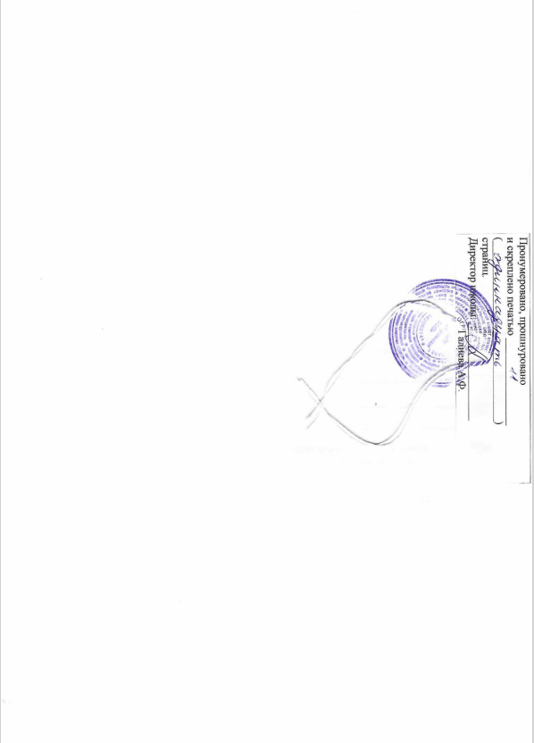

Заявитель – родитель (законный представитель) ребенка при приеме на обучение по образовательным программам начального общего и основного общего образования или поступающий – при приеме на обучение по образовательным программам среднего общего образования.
В данном абзаце подчеркнуть нужное в соответствии с имеющимися основаниями.

